华中科技大学网上选课系统

可行性研究报告

**V1.0**

|  |  |  |  |
| --- | --- | --- | --- |
|  | 人员 | 时间 | 备注 |
| 编写 | 贾智勇、徐可辰 | 2023.4.21 |  |
| 审核 | 贾智勇、徐可辰 | 2023.4.21 |  |
|  |  |  |  |
|  |  |  |  |

1引言 1

1.1编写目的 1

1.2背景 1

1.3定义 2

1.4参考资料 2

2可行性研究的前提 2

2.1要求 2

2.2目标 3

2.3条件、假定和限制 3

2.4进行可行性研究的方法 4

2.5评价尺度 4

3对现有系统的分析 5

3.1处理流程和数据流程 5

3.1.1处理流程 5

3.1.2数据流程 5

3.2工作负荷 6

3.3费用开支 6

3.4人员 7

3.5设备 7

3.6局限性 7

4所建议的系统 7

4.1对所建议系统的说明 7

4.2处理流程和数据流程 8

4.2.1处理流程 8

4.2.2数据流程 8

4.3改进之处 9

4.4影响 10

4.4.1对设备的影响 10

4.4.2对软件的影响 10

4.4.3对用户单位机构的影响 10

4.4.4对系统运行过程的影响 10

4.4.5对开发的影响 11

4.4.6对地点和设施的影响 11

4.5局限性 11

4.6技术条件方面的可行性 12

5可选择的其他系统方案 12

5.1可选择的系统方案 12

6投资及效益分析 13

6.1支出 13

6.1.1基本建设投资 13

6.1.2其他一次性支出 13

6.1.3非一次性支出 14

6.2收益 14

6.2.1一次性收益 14

6.2.2非一次性收益 14

6.2.3不可定量的收益 14

6.3收益／投资比 15

6.4投资回收周期 15

6.5敏感性分析 15

7社会因素方面的可行性 15

7.1法律方面的可行性 15

7.2使用方面的可行性 15

8结论 16

# 1引言

## 1.1编写目的

针对在校学生和教师使用，方便学校管理人员的科学管理，旨在提高工作效率。

该系统项目可行性研究报告基于对网上选课系统的全面考虑，说明了该软件项目在技术，经济，操作以及社会等方面的可行性，评述了为合理达到目标而可能选择的各种方案并说明论证了本项目所选定的方案。同时，也是项目管理人员进行进一步工作的前提，项目开发人员正确成功地开发网上选课系统的前提和基础。软件项目可行性报告可以使软件开发团队尽可能早地评估开发的可行性，在定义阶段认识到系统方案的缺陷与不足，能够有效地缩短开发的时间，提高软件产品的质量，节约成本。并且避免了许多专业与非专业问题的困扰。

基于此撰写网上选课系统项目的可行性报告。

本文档预期读者：项目管理人员，项目开发人员等。

## 1.2背景

建议开发项目名称：学生网上选课系统

项目任务提出者：贾智勇、徐可辰

软件产品用户：华中科技大学在校学生，教师，管理员

随着在校学生人数急剧增加，学生信息快速增长以及社会信息化程度的提高与计算机技术的发展。我们在学校对学生信息管理的自动化便捷化与准确化的需求日益增加的背景下提出开发网上选课系统。本软件基于学生，教师和管理员三者的视角开发了三个模块满足用户需求。学生能够在规定的时间内进行网上选课与退选，查询课程及成绩信息等。教师可查询所教授的学生的信息，提供所开课程的基本信息以及申请开设课程。管理员负责开放与关闭系统，对学生及教师信息进行维护等。本系统旨在实现选课系统的自动化与一致性，提高效率，同时涵盖了在校学生的而大部分信息，并与学校财务系统，和学生综合服务平台相关联。

## 1.3定义

无特殊定义

## 1.4参考资料

[1] 软件工程. （英）萨默维尔著，程成，陈霞译. 机械工业出版社 原书第九版

[2] 软件文档写作. 陈长清著. 清华大学出版社 第一版

[3] 构造之法 邹欣著 人民邮电出版社 第三版

[4] 华中科技大学现用网上选课系统

[5] 可行性研究报告（GB8567—88）

# 2可行性研究的前提

## 2.1要求

功能：该系统分为以下几个模块：学生选课模块，教师功能模块，管理员管理模块。在学生模块中学生在规定时限内完成选课与退选，查看课程信息，课程成绩，管理个人信息。教师模块中教师可以申请新课程，查看课堂学生信息，进行成绩评定以及管理个人信息。管理员模块中管理员可开放或关闭选课系统，调整课程信息，管理学生或教师信息以及系统备份。

质量：主要实现的质量目标是使系统满足可用性，可靠性以及性能和安全性。

输入：学生基本信息，教师基本信息，课程信息。

输出：查询结果的返回，成功修改信息。

性能：该系统主要是为了实现学生选课信息的科学化有效化管理，同时节约时间与人力成本。系统的可用性，安全性，可操作性是重点，应保证数据定时更新保持同步，定时备份，用户访问系统时可快速响应，保证用户在开放选课期间，高负载下系统不会崩溃。

处理流程和数据流程：尽量清晰地表示系统的处理流程和数据流程。

保密及知识产权：对于不同权限的用户，设置不同的权限，对重要的数据考虑加密存储。考虑数据需要保存，在条件允许的情况下实现系统的定时自动保存。不同的用户信息禁止对外泄露。

与其他系统的关联：本系统的学生教师信息同学校学生综合服务平台以及财务系统相关联，信息保持同步。同时可由统一通讯平台主界面调入本系统

完成期限：一个月

## 2.2目标

网上选课系统主要完成学生的选课功能和教师对自己所负责的课程的管理功能，以及管理员的工作。系统会涉及到大量的数据操作，因此需要对重要敏感数据进行加密保护。同时，该系统会在选课时间段内出现高负载现象，因此，我们需要保证系统能够在高负载下运行，降低系统的崩溃率，提高系统的响应速度，使得系统能够更好地满足用户的需求。同时，系统的数据要与学生统一管理平台做到同步。

功能目标：

1）学生模块：在高峰期选课时，系统能够正常运行。学生选课信息要与其他关联系统同步。学生隐私数据不得泄露。

2）教师模块：教师能够对所教授课程进行管理，并管理本班同学，能够支持教师 申请新课程。

3）管理员模块：管理员在范围之内管理学生及教师的信息，掌握系统的开放与关闭，更新选课信息和课程信息。

其他目标：

1）人力及费用：尽量减少维护系统与系统备份所需的人力物力开支

2）处理速度的提高：提高系统在高峰期处理业务的能力，降低出错率

3）生产能力的提高：使用主流的框架和算法提高生产效率，缩短开发周期

4）管理的改进：尽量将系统的管理功能在管理员模块实现，并尽可能细化每个管理功能

## 2.3条件、假定和限制

1. 所建议系统的运行寿命的最小值：10年
2. 进行系统方案选择比较的时间：2023年4月
3. 经费、投资方面的来源和限制：由开发小组成员以及校方提供全部技术，经费支持
4. 法律和政策方面的限制：遵守国家相关法律的规定，遵守学校相关方面的规定，不得违反规定
5. 硬件、软件、运行环境和开发环境方面的条件和限制：

操作系统：Linux 5.16

开发环境：Visual Studio Code

数据库： MySQL 8.0

运行环境：支持Linux平台，校园局域网登陆

1. 可利用的信息和资源：华中科技大学现有网上选课系统，相关图书资料以及网络可利用资源
2. 系统投入使用的最晚时间：2023年9月20日

## 2.4进行可行性研究的方法

网上选课系统的可行性研究是基于与现有选课系统的比较和调查在校师生以及管理员的基础上进行的。通过同校方沟通以及广泛收集使用者的建议意见，按照学校要求设计系统，同时也参考了现有系统以及已有的杰出系统案例。

所建立的系统通过使用人员对系统的满意程度，以及是否达到校方的要求和专家意见进行评价。具体是通过对使用人员发放填写调查问卷，以及与校方管理人员沟通，同时邀请专业人士对本系统进行综合评价。

总体来说，此系统开放的效益大于成本，开发团队的技术完全可以支撑这个项目，基于B/S结构的系统简单易学易上手。

## 2.5评价尺度

开发费用：10000RMB

各项功能的优先次序：学生选课功能，管理员设置系统功能，教师操作功能，个人信息维护功能

开发时间：一个月

使用中的难易程度：中等

# 3对现有系统的分析

现有系统的功能模块较少，并且实现的功能较少，不够完善，不能满足用户的需求。随着学校管理层信息化程度的提高以及在校人员数目的增加，原先的系统已经在系统性能以及可用性方面表现出了明显的不足。

因此，为了提高系统的整体性能，避免在高峰期系统瘫痪，提高速度，以及扩展更多功能，加深与学校综合管理系统核财务系统对的耦合程度，我们进行了新系统的开发。

## 3.1处理流程和数据流程

### 3.1.1处理流程

系统在初始化时，会录入学生和教师的信息，并对课程信息进行初始化，学生可以进行选修课程与退选课程，以及查询成绩等。同时，教师可以管理本班的同学，对同学的成绩进行评定，并且可以申请新课程。

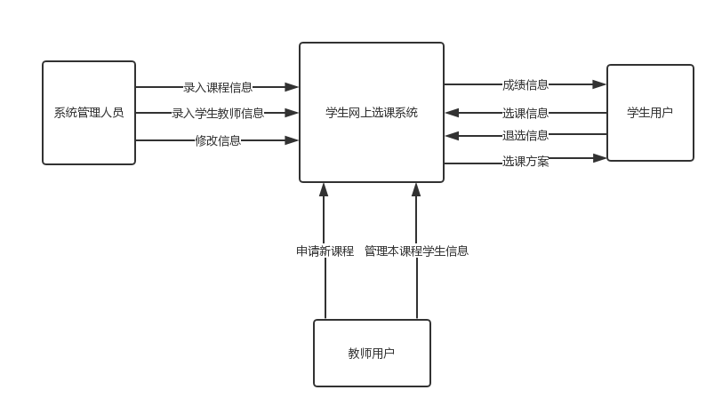

图3-1

### 3.1.2数据流程

学生选课系统的数据流程，首先是管理员将学生和教师的初始化信息录入系统，并且将各个学院的选课信息与具体的课程信息录入系统数据库。当系统对本学院开放时，学生可以登录系统，先修改初始化密码，后进行选课，退选，修改基本信息，等可用操作。教师在学生选课结束，可查看其所教授的课程的课程人数与人员名单。管理员需要手动备份数据经过对系统现实需求的分析与考虑，学生选课系统各环节的基本数据及数据处理流程，在与管理人员，开发人员的交流与沟通的基础上，得到了一下选课系统的数据流程设计图。

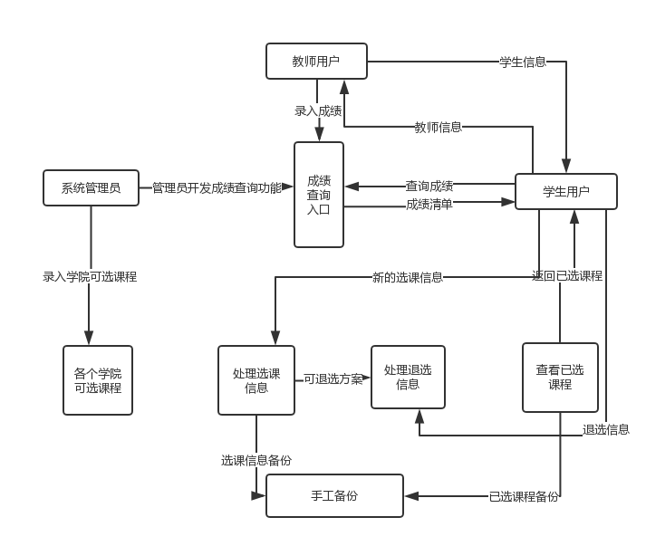

## 3.2工作负荷

现有系统主要完成在校本科生以及研究生的选课任务，同时兼具教师管理员部分任务。在高峰期，系统的使用人员可达万级，因此处理的信息量较大，系统工作负荷过大，数据处理缓慢更新不及时，且对计算机硬件有较高的要求。

## 3.3费用开支

原系统投入的人力（主要包括系统维护人员，操作人员与管理人员），设备和一系列支持性服务原来越多，开发及使用开支巨大，严重影响系统的可用性，亟待改进。投入使用新系统后，用户只需要花一定的资金购买部分计算机软件以及硬件就能实现自动化。同时本系统解决了数据备份，在管理员功能中增加了许多维护系统的子功能，可以减少系统维护开支，同时操作便捷简单，无需专业的操作人员。

## 3.4人员

技术类人员：网络维护人员，系统维护人员，数据库维护人员

管理类人员：系统管理人员

## 3.5设备

Linux服务器

客户端计算机

## 3.6局限性

经过分析，可知原有系统存在着明显的不足与局限性，比如，性能方面，在学生选课高峰期，系统频繁出现瘫痪，响应速度过慢等情况。在功能方面，系统提供的功能较单一，没有实现一个更加实用的功能。在安全性方面，系统的安全保密措施做得十分不足，出现了突然登录上别人账号，并显示别人信息的情况。由此分析可知，开发新的系统满足网上选课系统所必须具备的质量需求十分重要。

# 4所建议的系统

## 4.1对所建议系统的说明

根据系统对选课等数据信息的要求与特点，我们优化了对数据库进行的操作，使用了先进的数据库技术与数据管理技术，对重要数据进行了加密算法，使得数据的安全性与准确性和保密性得到了极大的提高。同时，在高峰期由于旧系统经常瘫痪崩溃，服务器经常处于过载状态，所以新系统采用服务器集群的技术，改进服务器的负载能力，在保证系统正常运行的前提条件下，使得系统的响应速度、运行速度得到提高。并且，新系统在用户管理方面得到了极大的改善。

## 4.2处理流程和数据流程

### 4.2.1处理流程

系统在初始化时，会录入学生和教师的信息，并对课程信息进行初始化，学生可以进行选修课程与退选课程，以及查询成绩等。同时，教师可以管理本班的同学，对同学的成绩进行评定，并且可以申请新课程。



图4-1处理流程图

### 4.2.2数据流程

学生选课系统的数据流程，首先是管理员将学生和教师的初始化信息录入系统，并且将各个学院的选课信息与具体的课程信息录入系统数据库。当系统对本学院开放时，学生可以登录系统，先修改初始化密码，后进行选课，退选，修改基本信息，等可用操作。学生可以随时查看自己已修完的课程和已修学分/要求学分。教师在学生选课结束，可查看其所教授的课程的课程人数与人员名单，并可以开启补选流程。教师申请新课程功能时刻开放，教师可以在任何时刻进行新课程的申请。经过对系统现实需求的分析与考虑，学生选课系统各环节的基本数据及数据处理流程，在与管理人员，开发人员的交流与沟通的基础上，得到了一下选课系统的数据流程设计图。

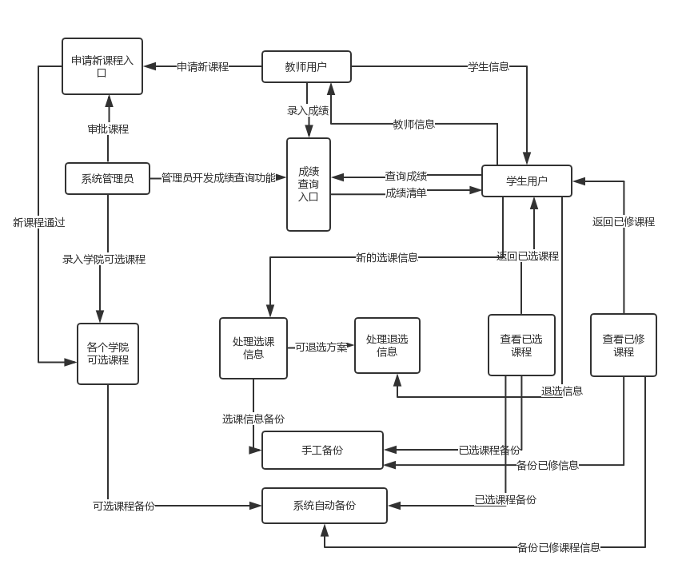

图4-2数据流程图

## 4.3改进之处

1.新系统克服了旧系统资金投入大，维护成本高，系统工作负载过重等缺点

2.系统采用了服务器集群的方式，提高了系统运行时的性能，在访问高峰期也能保证系统可以正常运行快速响应。

3.系统的数据库数据，数据和浏览器之间的数据传输，用户的请求有过滤检测和防护，防止非法操作和数据泄露。

4.系统使用了良好的框架，如SSH与bootstrap，缩短了开发周期，同时提高的代码的可重用性。

5.系统是B/S分层结构，用户只需浏览器只需浏览器便可登陆系统进行操作，并且支持多种类型版本的浏览器，操作简单明了。

6.系统新增了补选操作，并且学生可以随时查看自己已修的课程和累计学分与要求学分之比。

## 4.4影响

### 4.4.1对设备的影响

在采用新系统后，需要对服务器进行改进，可以在原有的服务器基础上进行服务器集群，或者更换性能更高的服务器。

### 4.4.2对软件的影响

由于所建议的系统采用了较先进的数据库管理技术与系列软件和框架，使得原有的系统软件已经无法满足需求所以不能继续使用，在新系统开发时，会尽量考虑与原系统的兼容性问题，但是需要对系统进行较大的改造与升级。

### 4.4.3对用户单位机构的影响

系统采用B/S结构，用户只需浏览器访问系统即可，并且支持多种类型多种版本的浏览器。系统有很好的可移植性，可以在PC端的多个主流浏览器上运行，也可适配移动端的IOS与Android系统，对硬件的要求低，用户无需配置硬件环境。同时，系统操作简单，能够使用户快速上手使用，易用性较强。

### 4.4.4对系统运行过程的影响

1. 用户的操作规程：除新增功能的操作外，系统的操作基本与旧系统相同，
2. 运行中心的操作规程；没有影响
3. 运行中心与用户之间的关系：运行中心主要为用户提供存储信息检索信息的能力，用户使用运行中心提供的资源完成操作
4. 源数据的处理：源数据的处理，由系统自动完成
5. 数据进入系统的过程：数据有两个途径进入系统，一是用户自己输入数据，二是从学生综合管理平台上导入新系统
6. 对数据保存的要求，对数据存储、恢复的处理：数据使用数据库进行存储，数据可以定期自动备份，也支持管理员手动备份，系统出现故障时，数据库可自行恢复
7. 输出报告的处理过程、存储媒体和调度方法；，没有影响
8. 系统失效的后果及恢复的处理办法：数据库可自行恢复至正确数据

### 4.4.5对开发的影响

1. 为了支持所建议系统的开发，用户需进行的工作：用户需要配合系统设计人员与项目管理人员开发人员的调查与沟通
2. 为了建立一个数据库所要求的数据资源：原有系统的师生及管理信息
3. 为了开发和测验所建议系统而需要的计算机资源：个人PC机，服务器
4. 所涉及的保密与安全问题：系统不得允许没有访问权限的人员访问，不得泄露重要敏感数据

### 4.4.6对地点和设施的影响

新系统的建立对原有建筑物及环境设施没有影响，不需要对地点及设施进行改造。

## 4.5局限性

本系统采用了B/S的分层结构，系统部署在两个服务器上Web服务器，数据库服务器。这种分层结构实现对于表示层和业务逻辑层的分离，能够保证应用服务逻辑的一致性和稳定性、结构的开放性、功能的可扩展性和可维护性、开发的可并行性但是经过架构方法的分析，比如对系统的关键质量属性和优先级高的质量属性的分析，可以发现系统会出现一下方面的问题：

（1）性能方面：

在用户过多，用户并发操作的情况下，一个Web服务器和一个数据库服务器不能对大批量用户的请求做出快速及时的响应，在严重的情况下系统会发生崩溃，禁止用户都系统进行任何操作。但使用多服务器时，成本会大幅度提高。

（2）安全性：

不能完全防御所有的SQL注入攻击。

## 4.6技术条件方面的可行性

1. 在当前的限制条件下，该系统的功能目标：在当前的限制条件下，已有的资源足以满足开发团队顺利完成软件系统的开发工作
2. 利用现有的技术，该系统的功能目标：在现有的技术下，采用服务器集群以及多类框架能够支持系统全部功能的实现
3. 对开发人员的数量和质量的要求：开发团队为四人小组，小组内成员分工明确，成员在其所负责的部分都有较深的研究，进行过多次类型相似的B/S系统开发，因此开发人员的数量和质量都满足要求
4. 在规定的期限内，本系统的完成度：在规定的时期内，开发团队合理地分配了需求分析时间，系统设计时间，代码实现时间以及测试时间，同时对阶段性开发提前或者延期给出了合理的解决方案，因此，系统能保证在规定的期限内完成

# 5可选择的其他系统方案

## 5.1可选择的系统方案

方案B 的处理流程与数据流程与方案A差别不大，其对设备，软件，用户单位机构，系统运行过程，地点和设施的影响与方案A一致。

但是使用了新的开发框架，对开发人员的技术要求会有更高的要求，因此可能会影响系统的开发周期，大致延期一个星期左右。

为了提高代码的复用性，提高系统的运行效率，新的框架我们准备采用SSH的集成开发框架。SSH即struts+spring+hibernate，将系统分为表示层，业务逻辑层，数据持久层和域模块层其中Structs是系统的系统整体基础架构，负责MVC的分离，对Model，View和Controller都提供了对应的组件。在业务层中，管理服务组件的SpringIoC容器负责向Action提供业务模型(Model)组件和该组件的协作对象数据处理(DAO)组件完成业务逻辑，并提供事务处理、缓冲池等容器组件以提升系统性能和保证数据的完整性。持久层中，依赖于Hibernate的对象化映射和数据库交互，处理DAO组件请求的数据结果。

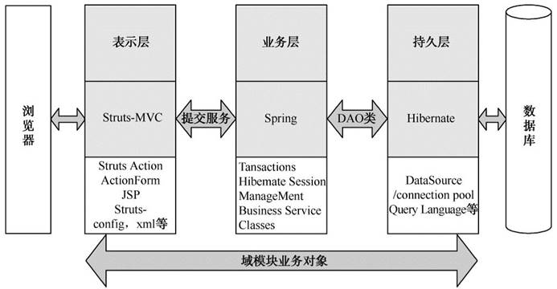

图5-1备选方案系统结构图

# 6投资及效益分析

## 6.1支出

开发系统支出主要包括基本建设投资，比如开发环境，设备和软件等，其他一次性投资及非一次性开支主要有技术培训投资，管理费用，人员薪酬等。

### 6.1.1基本建设投资

（1）基础支出：服务器：6000RMB

辅助配置：100RMB

开发环境：100RMB

数据库：0RMB

（2） 预计额外支出：200RMB

### 6.1.2其他一次性支出

技术研究培训费用：1000RMB

### 6.1.3非一次性支出

1. 非一次性支出：软件维护费用：1000RMB/年

人员工资：1000RMB

公用设施开支：0RMB

## 6.2收益

新系统主要带来的收益包括：用户体验优化，系统的维护成本将会大幅度降低，系统的容错性得到提高，同时极大地降低了系统的崩溃率，在高峰期也能保持较优的性能和较快的响应能力。

### 6.2.1一次性收益

1. 开支的缩减包括改进了的系统的运行所引起的开支缩减，如资源要求的减少，运行效率的改进，数据进入、存贮和恢复技术的改进，系统性能的可监控，软件的转换和优化，数据压缩技术的采用，处理的集中化／分布化等；
2. 价值的增升包括由于一个应用系统的使用价值的增升所引起的收益，如资源利用的改进，管理和运行效率的改进以及出错率的减少等；
3. 其他如从多余设备出售回收的收入等。

### 6.2.2非一次性收益

减少管理人员数目

减少维护人员数据

减少系统备份开支

### 6.2.3不可定量的收益

系统的性能得到极大的提高

系统的安全性得到提高

系统更加稳定

## 6.3收益／投资比

整个系统的生命周期内的收益投资比为：收益/投资=20

## 6.4投资回收周期

收益的累计数开始超出支出的累计数的时间为：2年

## 6.5敏感性分析

系统预期最长使用年限为10年，系统的最大工作负荷量为同时容纳20000人。登录使用系统登录系统时间最长不超过20s。在进行选课时，保证学生用户在一分钟内完成从点击要选课程到选课成功任务。一般的数据查询速度为小于8秒，在系统负载不重的情况下关键数据查询速度不大于5s。系统负载重的情况下数据查询速度在10s左右。

# 7社会因素方面的可行性

## 7.1法律方面的可行性

软件相关的内容和开发的过程谨遵中华人民共和国的相关法律法规。所有的技术资料由提出方保管，合同制定确定了违约责任。同时版权声明明确，防止侵权。

## 7.2使用方面的可行性

该系统软件规范了信息的管理，易于用户接受，具有简单易学，易管理维护等特点。同时，该系统是面向高校开发的管理工具，本系统在功能上和技术上都有较完善的体制，因此，本系统不单单使用华中科技大学，同样适用于其他有此管理需求的高校。系统的界面设计充分考虑的人员使用习惯，使得操作简单，便捷。同时系统的数据同步更新机制完善，数据录入迅速，规范，可靠，适应能力强，易扩展，易移植。

# 8结论

该系统具有良好的性能表现，系统崩溃对的概率十分低。同时界面友好，操作简单易懂易用，上手性强，具有良好的易用性。开发团队考虑到减轻维护人员的工作，采用了数据备份以及恢复和错误检测等手段，增强了系统的可用性。新系统在安全性方面也有很大的提升，有良好的措施进行人机身份检查，并对SQL注入攻击提供了防御手段，同时支持病毒的查杀。因此，建议系统开发可以立即开始进行。